Bagaimana Cara Pemetaan digital dengan drone dan Pengolahan foto udara menggunakan ArcGIS ?

Pengolahan foto udara untuk maps dengan ArcGIS merupakan cara yang paling disarankan untuk membuat suatu pemetaan digital misalkan untuk inpeksi thermal, wilayah, ground sample distance dan survey lainya dengan alasan software ini cukup ringan, mudah di operasikan serta keakuratan yang tinggi, untuk mendownloadnya juga mudah anda tinggal buka website arcgis kemudian download dapat di install di banyak sistem operasi seperti windows xp, 7, 8 maupun windows 10 library untuk ArcGis juga banyak di internet dapat anda unduh dengan mudah untuk berbagai wilayah yang ingin di buat maps

ArcGIS adalah perangkat lunak untuk pembuatan peta yang sangat berguna dalam berbagai bidang seperti perencanaan kota, teknik sipil, dan agronomi, untuk beberapa nama. Bidang ini menggunakan ArcGIS untuk berbagai keperluan untuk mengkomunikasikan informasi, namun kebanyakan dari mereka meng komunikasikan informasinya melalui peta. Membuat peta di ArcGIS adalah hal yang paling penting untuk diketahui agar bisa menggunakan perangkat lunak, dan apa yang akan dibahas dalam artikel. Pada akhir artikel ini, Anda akan dapat membuat peta di ArcGIS, dan akan mendapatkan pengetahuan berharga tentang cara navigasi antarmuka ArcGIS.

- PC atau Laptop minimal core 2 duo,
- Software ArcGIS yang sudah di Install ,
- Bahan mentah berupa data spatial suatu daerah yang akan dipetakan ( dalam artikel ini memetakan suatu wilayah lowa di negara amerika) bahan bisa di download disini

Bahan - bahan :
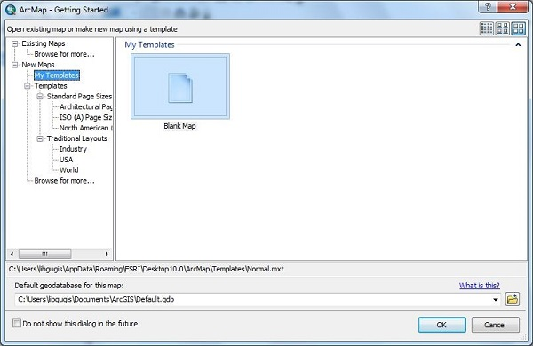

Langkah - langkah :

* Membuka program ArcGIS

Jika komputer Anda sudah memiliki ArcGIS 10.1 yang sudah terinstal, Anda akan melihat ada beberapa komponen pada software itu sendiri. Komponen terpenting yang akan Anda gunakan dalam tutorial ini adalah ArcMap 10.1. Setelah ArcMap terbuka , Anda bisa melihat kotak dialog ArcMapd engan memilih tulisan Getting Started. Untuk mulai membuat peta klik OK, dan kotak Dialog akan hilang, sehingga nampak peta kosong saja

* Mendapatkan Data

Tanpa ada nya data maka kita tidak bisa membuat peta apapun make anda harus pergi ke situs http://www.diva-gis.org/datadownload kemudian ketikan daerah yang anda ingin petakan biasanya akan di unduh dalam bentuk zip atau rar Setelah mendownload file tersebut, sekarang saatnya mengekstrak masing-masing file agar bisa di masukan ke ArcGIS. biasanya file ada di folder download Anda. Setelah Anda berada di folder Downloads, klik kanan pada setiap file dan satu per satu ekstrak setiap file. semua file dalam folder yang diminta harus diekstrak. Setelah masing-masing folder telah diekstrak, sekarang saatnya untuk memasukkan data tersebut ke ArcMap.

* Menambahkan Data ke ArcMAP
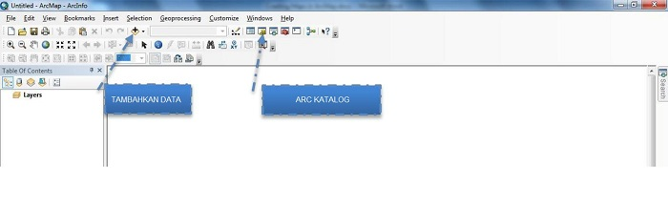

Sekarang bagian utama nya untuk anda memasukkan data yang sudah di download dan di ekstrak ke ArcMap. Untuk melakukanya, Anda harus memiliki kedua folder data yang didownload dan ArcMap terbuka pada waktu yang bersamaan. Akan ada tiga file utama yang akan Anda seret dari folder data yang didownload dan masuk ke Arc Map file tersebut ber type .shp

* Mengatur Layer
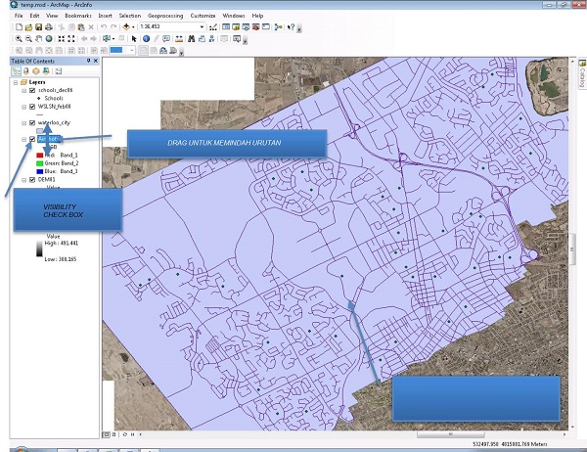

Jika Anda mencari file dalam arcgis dengan cara yang analog dengan gambar di atas, akan diperlukan untuk mengatur ulang layer, sehingga semua layer dapat dilihat dengan baik. Hal ini dapat dilakukan dengan meng drag layer jalan raya di antara layer bandara dan lapisan utama (negara) . Setelah melakukan ini, Anda harusnya bisa melihat ketiga layer itu. kami harap Anda telah memperhatikan bahwa berbagai tempat seperti bandara atau jalan kadang tidak terlalu terlihat di peta. ada cara untuk mengubah itu. Dengan mengklik titik di bawah bandara di list di sisi kiri windows ArcMap, Anda akan membuka kotak dialog bernama Simbol Selector.

Di dalam arcgis pada kotak dialog Symbol Selector di bawah Type here to searchtype misal "Airport". Anda kemudian akan melihat ada beberapa label khusus untuk Bandara. Setelah Anda menemukan yang menurut Anda paling baik, klik OK. kemudian anda akan melihat bahwa semua label Bandara sekarang telah berubah menjadi terlihat lebih jelas .

* Berpindah ke Layout View

Setelah Anda selesai mengedit semua area dan memiliki desain yang Anda sukai, kini saatnya peta dilihat di Viewrater Tata Letak dari yang anda lihat, Tampilan Data. Untuk mengalihkan pandangan Anda, Anda perlu mengeklik Edit di bilah navigasi atas, lalu klik opsi kedua dari atas, Layout View.

* Mengubah Orientasi Halaman
Jika menurut anda maps yang paling cocok adalah untuk orientasi yang berbeda, maka anda perlu mengubah orientasi peta. Ini bisa dilakukan dengan mengklik File lalu klik page dan print setup. Setelah membuka kotak dialog Page dan Print Setup, Anda kemudian bisa mengubah orientasi dari Portrait to Landscape di bawah bagian Paper of the box

* Menghapus Border

Anda mungkin sudah memperhatikan sekarang ada sebuah kotak hitam di sekeliling peta yang menonjol dari tampilan Landscape. Ini adalah perbatasan, dan bisa di hapus jika perlu. Untuk menghapusnya klik kanan di suatu tempat di dalam persegi panjang dan kemudian klik Properties. Kotak dialog Data Frame Properties akan muncul. Untuk menghapus atau mengedit perbatasan, klik tab Bingkai dan kemudian di bagian Perbatasan tab pilih tombol warna dan ubah menjadi tidak berwarna. Perbatasan sekarang harus dihapus

* Menambah dan Mengedit Map Information

Sekarang setelah Anda mengubah peta menjadi Layout View dan telah menempatkan peta dalam orientasi yang benar sekarang saatnya menambahkan informasi ke peta seperti judul, legenda, panah utara, skala, dan sumber data. Semua ini dapat ditemukan dengan mengklik Insert pada toolbar atas.

* Menyelesaikan MAPS
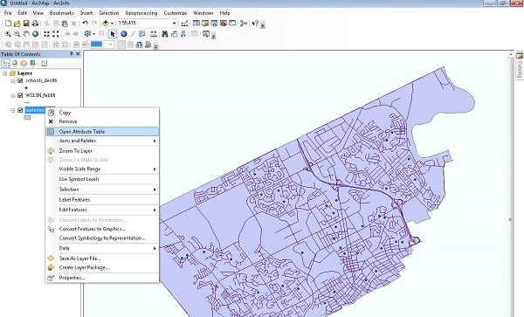

* Mengubah Judul :
Klik dua kali pada judul dan kemudian klik Change Symbol di bawah kotak dialog Properties. Ubah sesuai dengan kotak dialog baru, Symbol Selector.

* Menambahkan Perbatasan ke Legenda :
Klik kanan pada Legend dan kemudian klik Properties dan klik Frametab. Setelah Anda berada di tab ini klik panah yang dekat dengan pilihan perbatasan dan kemudian pilih ukuran untuk batas Legend Anda. Elemen lain dari informasi tambahan dapat diedit sama seperti dua elemen yang disebutkan di atas. Bergantung pada apakah itu teks atau grafis, Anda akan mengklik dua kali (teks) atau klik kanan (grafis) pada apa yang sedang Anda edit.

* Menyimpan peta sebagai gambar
Setelah Anda menyelesaikan desain peta arcgis sesuai dengan keinginan Anda, sekarang saatnya untuk menyimpannya (jika belum memilikinya), dan ekspor peta sebagai .jpeg atau file gambar lainnya. Untuk melakukan ini, Anda akan klik File dan kemudian Export Map Setelah melakukan ini, Anda akan mengubah tipe file dengan mengklik Save as type: bagian dari kotak dialog dan kemudian Anda akan memilih .jpeg atau jenis file gambar lainnya yang kamu lebih suka.

KONKLUSI

Dalam menuntaskan pembuatan peta menggunakan ArcGIS ini, Anda sekarang telah mengetahui langkah penting dalam memahami tool geospasial yang sangat berguna yaitu ArcGIS. Perangkat lunak ini sangat penting, karena hal ini menjadi sangat cocok untuk di gunakan dalam bidang perencanaan kota, teknik sipil, agronomi dan lain-lain. Dengan membaca tutorial ini, Anda telah melihat beberapa kemampuan dasar tool ArcGIS. Kami harap tutorial ini akan membuat Anda dapat dengan mudah menyelesaikan peta yang lebih rumit dengan menggunakan software arcgis.

Perlu kita ketahui selain mengambil data yang sudah jadi untuk membuat maps kita bisa mengambil data sendiri dengan cara melakukan pemetaan udara dengan uav atau drone dengan Lidar maupun kamera berikut contoh drone yang direkomendasikan para profesional mapper untuk pemetaan X8, Air Mapper, Air Surveyor

